게임 컨셉 기획 | 캠프장

1. History

|  |  |  |  |  |
| --- | --- | --- | --- | --- |
| 버전 | **수정일** | **작업자** | **수정 내용** | **수정 위치** |
| v0.01 | 11. 25. 14:10 | 최시온 | 작업 시작 |  |
|  |  |  |  |  |
|  |  |  |  |  |
|  |  |  |  |  |
|  |  |  |  |  |
|  |  |  |  |  |
|  |  |  |  |  |
|  |  |  |  |  |
|  |  |  |  |  |
|  |  |  |  |  |
|  |  |  |  |  |
|  |  |  |  |  |
|  |  |  |  |  |
|  |  |  |  |  |
|  |  |  |  |  |
|  |  |  |  |  |
|  |  |  |  |  |
|  |  |  |  |  |
|  |  |  |  |  |
|  |  |  |  |  |
|  |  |  |  |  |
|  |  |  |  |  |
|  |  |  |  |  |
|  |  |  |  |  |
|  |  |  |  |  |

1. 캠프장 소개

* **성심 캠프장**
* **건도 캠프장**
* **감자 캠프장**
* (특정 에피소드에서만 존재하는 **햇빛 캠프장**)

1. 캠프장 컨셉 - <성심 캠프장>

* 대전의 성심당이라는 빵집이름을 모티브로 가져와 사용하였다.
* 빵집 사장이 초대 리더였으며, 발 넓고 리더쉽이 있어 주변의 생존자들을 모아 캠프장을 만든 게 시초이다.
* 그는 몬스터와의 전투 중 사망한다.
* 그의 무기는 고열의 건틀렛이었는데, 아직까지 주인을 찾지 않아 신규 계약되지 않았다.
* 주인공의 거점이며, 어릴 적 빵집 사장의 배려로 캠프장에 거주할 수 있게 된다.
* 현재 수장은 **윤희승** (헌터 아저씨)
* 몬스터와 빵이 주식
* 몬스터에 대한 식용연구 활성화되어 있음. 전문 기관 존재
* 인근 우호 캠프에게 정보를 제공해줌
* 하단의 캠프장 배치도

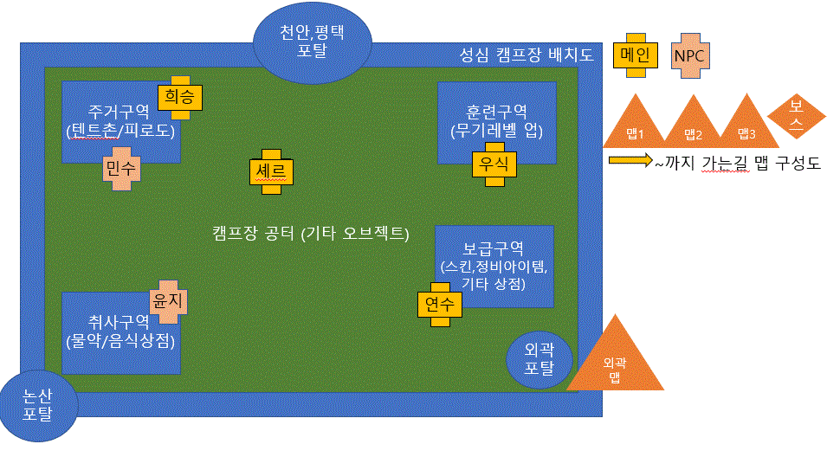

1. 캠프장 컨셉 - <건도 캠프장>

* 평택에 옛 검도 관장(**검갑환**)이 리더로 있는 캠프장이다.
* 평택의 해군지하기지를 거점으로 그의 옛 검도도장의 이름을 따와 건도 캠프장이 되었다. (검이 떨어져 건이 된다.)
* 이곳의 리더는 경계심이 높아 쉽게 남을 믿지 않는다.
* 리드 헌터는 **검지영**으로 검갑환의 딸이며 국가대표 검도 출신이다.
* 해군 지하기지를 거점으로 삼아 기본적인 군수물품과 보급품이 많다.
* 몇 없는 헌터들을 육성하고 있다. 대부분 검 종류를 사용한다.
* 주인공일행이 탐사를 나갈 때 이곳에서 주로 정비를 한다.

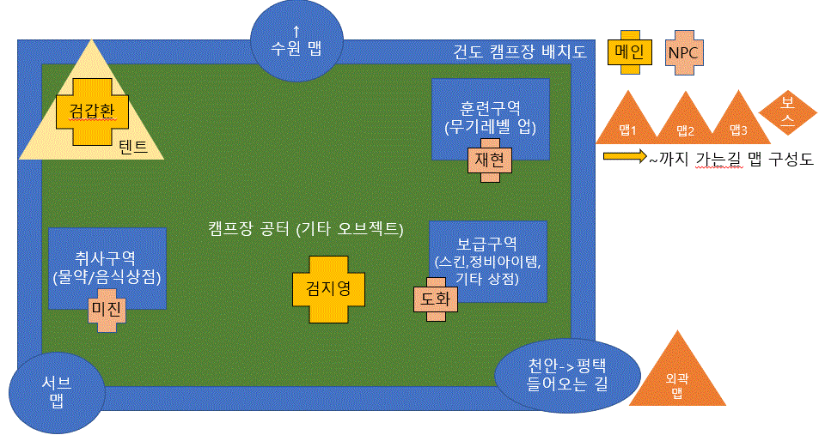

1. 캠프장 컨셉 - <감자 캠프장>

* **윤덕현**이 리더로 있는 캠프장이다.
* 특이사항은 리더가 워커인 점이다. (보통 대부분의 리더들은 헌터다)
* 인류에게 무기를 내려준 대장장이 신을 종교로 삼고 있다.
* 대장장이 신이 거대한 햄스터와 같은 모습이기 때문에 햄스터 숭배
* 햄스터와 비슷하게 생긴 이 세계인이 있어 같이 살아감. (수호신처럼 생각한다.) 이름은 감자. 캠프 이름도 이에서 유래
* 추가 업데이트 예정

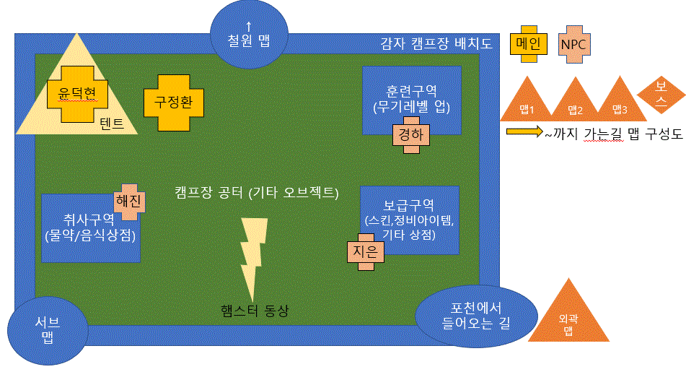

1. 캠프장 컨셉 - <햇빛 캠프장>

* 김휘철이 리더로 있는 캠프장이다.
* .
* .
* .
* .
* 추가 업데이트 예정

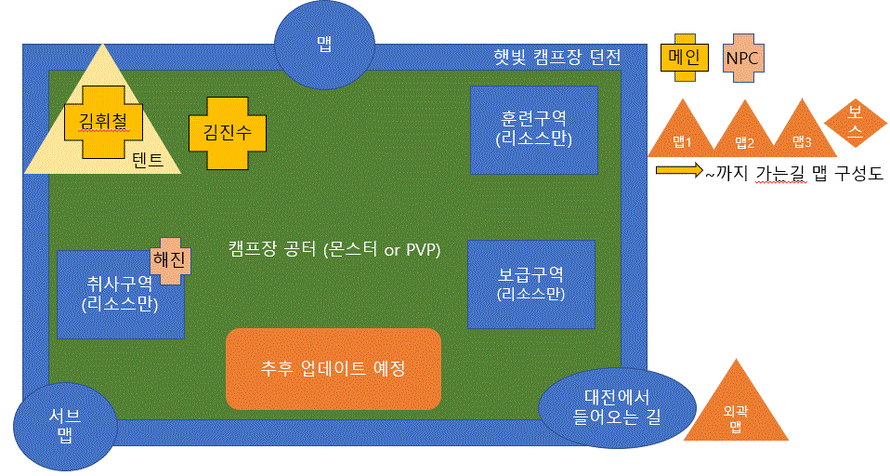

1. 캠프장 구축 예상시간

* 하루 예상

1. 기획서를 쓰는데 걸린 시간

* 2시간